Тамбовское областное государственное автономное профессиональное образовательное учреждение «Педагогический колледж г.Тамбова»

Проект «Дорога к дому»

Автор: Мельникова Юлия Сергеевна,
группа СР-31,специальность 39.02.01 Социальная работа

Научный руководитель:
Малышкина Асия Жуламановна, преподаватель заместитель директора ТОГАПОУ «Педагогический колледж г.Тамбова»

Тамбов, 2019

ОГЛАВЛЕНИЕ

ВВЕДЕНИЕ……………………………………………………………………….3

РЕАЛИЗАЦИЯ ПРОЕКТА ПО СОЦИАЛЬНОЙ АДАПТАЦИИ ДЕТЕЙ-СИРОТ «ДОРОГА К ДОМУ»…………………………………………………..5

ЗАКЛЮЧЕНИЕ………………………………………………………………….17

СПИСОК ИСПОЛЬЗОВАННОЙ ЛИТЕРАТУРЫ…………………………..18

ВВЕДЕНИЕ

Актуальность исследования. Проблема сиротства актуальна для Российской Федерации. Её обострение является следствием затянувшихся социально-экономических преобразований в стране, приведших к ослаблению общечеловеческих, морально-этических ценностей, изменению нравственных устоев семьи, увеличению числа семей, находящихся в трудном положении по социальным и психологическим критериям. Рост числа детей, живущих без родительского попечения, на фоне снижения общей численности детского населения в последние годы ставит социальное сиротство в ряд важных национальных проблем.
Сиротство как явление приобрело тенденции увеличения и распространения, что указывает на необходимость разработки новых теоретических подходов социальной работы в разрешении проблемы.
В научной и публицистической литературе данная проблема не получила достаточной разработки. Важную роль в раскрытии темы исследования сыграли работы, посвященные анализу причин социального сиротства в России Г.В. Семеновой, Е.И. Холостовой, Е.А. Шохиной, В.Н. Кирилиной. Типология форм жизнеустройства детей-сирот и детей, оставшихся без попечения родителей, отражена в научно-практических работах Н.М. Ершовой, Л.С. Алексеевой, П.Д. Павленка.
Анализ состояния проблемы свидетельствует о том, что при проведении мероприятий по организации социальной поддержки детей-сирот делаются попытки поиска новых путей и методов решения проблемы. Существует множество «пробелов» в Российском законодательстве. В связи с этим на государственном уровне принят ряд важных документов международного и общероссийского значения, направленных на полноценное развитие детей-сирот, и разработку методов для создания оптимальных условий для их адаптации.
Объект исследования: социальная адаптация детей-сирот.
Предмет исследования: особенности социальной адаптации детей-сирот.
Цель исследования: разработать и реализовать проект по улучшению социальной адаптации детей-сирот в условиях специализированного учреждения.
Гипотеза исследования: социальная адаптация детей-сирот в ТОГБУ «Центр психолого-педагогической реабилитации и коррекции» будет успешной при определении уровня социального развития детей-сирот, разработке и реализации проекта «Дорога к дому».
Задачи исследования:
1. Исследовать специальную литературу по проблеме сиротства.
2. Разработать и реализовать проект по социальной адаптации детей-сирот воспитывающихся в специализированных учреждениях, оценить его эффективность.
Методы исследования: анализ документов, статистика, наблюдение, обобщение опыта социальной работы, социальное проектирование.

РЕАЛИЗАЦИЯ ПРОЕКТА ПО СОЦИАЛЬНОЙ АДАПТАЦИИ ДЕТЕЙ-СИРОТ «ДОРОГА К ДОМУ»

В течение 2018 учебного года в Центре реабилитации и коррекции проводилась экспериментальная работа, которая включала несколько этапов: констатирующий, формирующий и контрольный.
I этап - констатирующий - проведение первичной диагностики социального развития детей – сирот, воспитывающихся в условиях Центра.
II этап - формирующий – реализация проекта по социальной адаптации детей-сирот «Дорога к дому».
III этап - контрольный - проведение вторичной диагностики с целью выявления эффективности программы и мероприятий, направленных на социальную адаптацию детей-сирот.
Для проведения диагностического исследования использована методика «Определение степени социализированности» (М.И. Рожков), включающая следующие показатели: «Социальная адаптированность», «Автономность», «Социальная активность», «Нравственность», методика определения тревожности, включающая личностную и ситуативную тревожность (Ч.Д. Спилбергер).
Проанализируем полученные результаты исследования на констатирующем этапе исследования.
По методике «Определение степени социализированности» (М.И. Рожков) были получены следующие результаты, которые представлены на рис. 1.

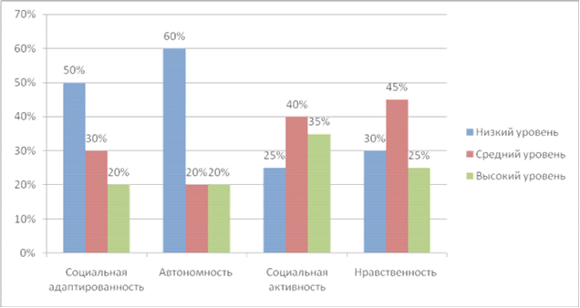
Рис.1. Результаты диагностики детей-сирот по методике «Определение степени социализированности» (М.И. Рожков) (констатирующий этап)

Из представленного рисунка видно, что:
- по показателю «социальная адаптированность» для 30% респондентов характерен средний уровень, 20% - высокий и 50% – низкий. Полученные результаты свидетельствует о том, что большинство детей чувствует себя неуверенно в силу того, что имеется тревожность, связанная с прежней неблагополучной ситуацией;
- по показателю «автономность» для 20 % респондентов характерен средний уровень, 20% – высокий уровень и для 60% – низкий уровень. Это говорит о том, что дети менее самостоятельны в силу того, что за ними ведётся постоянный контроль и в случае, какой-либо ситуации, воспитатель решает возникшую проблему;
- по показателю «социальная активность» для 40% респондентов характерен средний уровень и для 35% – высокий и для 25% - низкий;
- показатели «нравственность» для 25% – респондентов характерен высокий уровень, для 45% – средний и 30% - низкий.

По методике «Определение тревожности» полученные результаты представлены на рис. 2.
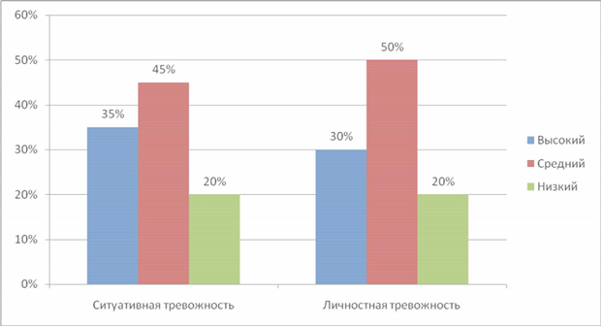
Рис. 2. Ситуативная и личностная тревожность детей-сирот (констатирующий этап)

Из рис. 2 видно, что высокий уровень личностной тревожности у 35% испытуемых и средний уровень у 45% и 20% - низкий, что свидетельствует о восприятии индивидом угрозы своей самооценке и жизнедеятельности, в результате чего в течение длительного периода времени может наблюдаться снижение активности, безынициативность, агрессивность, напряжение. У большинства воспитанников личностная тревожность.
Личностная тревожность говорит о том, что дети - сироты относятся с опаской к окружающим людям в социальной среде, из-за сложившихся трагедий в жизни.
Для 50% респондентов характерен средний уровень ситуативной тревожности, 20% – низкий и для 30% - высокий. Анализ данных о ситуативной тревожности позволяет говорить о том, что состояние дискомфорта вызывается дестабилизирующим влиянием внешних факторов, а так как помещение ребенка в Центр является новой средой.
Исходя из анализа полученных результатов, выявлены следующие проблемы:
- низкая степень проявления адаптированности к новым условиям проживания в учреждении;
- недостаточное проявление автономности и социальной активности;
- проявление как личностной, так и ситуативной тревожности.
Обозначенные проблемы были учтены в дальнейшей деятельности по социальной работе с детьми-сиротами.
На формирующем этапе исследования с целью улучшения деятельности Центра по осуществлению мер социальной адаптации воспитанников мы совместно с сотрудниками разработали социальный проект «Дорога к дому».

Цели и задачи проекта

1. Создание условий для предупреждения социального сиротства.
1.1. Обеспечение системы социальной поддержки и помощи семьям групп социального риска.
1.2. Обеспечение социально-педагогических мер, направленных на компенсацию родительской депривации, на психологическое восстановление и социальную ориентацию детей-сирот.
2.1. Развитие различных форм семейного воспитания детей-сирот.
2.2. Развитие системы учебно-воспитательных и реабилитационных центров для детей-сирот.
2.3. Совершенствование мер социальной поддержки детей-сирот.

Основные направления проекта «Дорога к дому»

- совершенствование системы социализации и реабилитации детей-сирот;
- научно–методическое обеспечение;
- нормативное обеспечение охраны прав детей сирот;
- информационное обеспечение социально-правовой политике в отношении детей-сирот.
Сроки реализации проекта: 2018 - 2019 г.г.
Характеристика проблемы и обоснование проекта
Основа сиротства, как социального явления, - социально-экономическая нестабильность общества, ухудшение материального положения семей, крушение устоев, девальвация нравственных ценностей (в частности, ценности личности ребёнка, ценности семьи).
Пути решения данной проблемы:
- совершенствование различных форм определения детей-сирот на воспитание в семью (усыновление, опека, приёмная семья, семейная воспитательная домашняя группа, семейный детский дом);
- проведение смотров-конкурсов художественной самодеятельности среди воспитанников-сирот.
- совершенствование семейных форм устройства детей-сирот (усыновление, опека, попечительство, приёмная семья, семейный детский дом).

Мероприятия по реализации проекта

№  п/п | Наименование  мероприятия | Ожидаемые результаты
1. | Проведение просветительской, информационно-разъяснительной работы с населением по вопросам профилактики сиротства, социальной адаптации детей-сирот | Повышение уровня правовой грамотности по вопросам социальной адаптации детей
2. | Работа «Школы эффективного родительства» | Обновление банка данных усыновлённых/ удочерённых детей, находящихся под опекой/попечительством, в приёмных семьях проводится ежемесячно в течение реализации проекта для актуализации информации об условиях жизни детей, переданных на семейные формы устройства. Создание банка данных о родителях, лишенных родительских прав и ограниченных в родительских правах в целях организации работы с ними по восстановлению в родительских правах и возврату ребенка в кровную семью
3. | Подготовка детей к проживанию в замещающей семье | Во время посещения будет проведена диагностика семейно-родительских отношений, проведено изучение и оценка условий воспитания, обучения и развития приемных детей в замещающей семье
4. | Проведение тренингов по развитию навыков социально-компетентного общения у воспитанников | С целью привития навыков организации семейного досуга будут проведено 6 «семейных» праздников. В мероприятиях будут участвовать 30 детей-сирот
5. | Проведение собрания на тему: «Об исполнении обязанностей по содержанию и воспитанию детей-сирот» | Повышение правовой грамотности родителей, ограниченных в родительских правах, формирование ответственного родительства
6. | Проведение занятий для детей «Твои права, твои обязанности» | Повышение уровня знаний детей о защите их прав, гражданско-правовое воспитание
7. | Проведение с детьми КТД, участие в творческих, культурно-досуговых мероприятиях: «Гори, гори, свеча», «Фестиваль улыбок» и др. | Формирование у воспитанников социальной активности, навыков взаимодействия
8. | Социально-психологическое сопровождение приемных семей в Центре | Социально-психологическая поддержка семей и детей, попавших в ТЖС и определение путей выхода из нее

Ожидаемые результаты:
Реализация мероприятий проекта позволит создать условия для развития, воспитания и защиты интересов детей, их гражданского становления и, тем самым, решить проблему социальной защиты детей данной категории.
После формирующего этапа исследования была проведена вторичная диагностика на контрольном этапе исследования. Для повторной диагностики нами были использованы те же методики, что и на констатирующем этапе:
Так, на контрольном этапе по методике «Определение степени социализированности» (М.И. Рожков) результаты контрольного этапа проанализированы в сравнении с результатами констатирующего этапа. Данные результаты представлены на рис. 3.
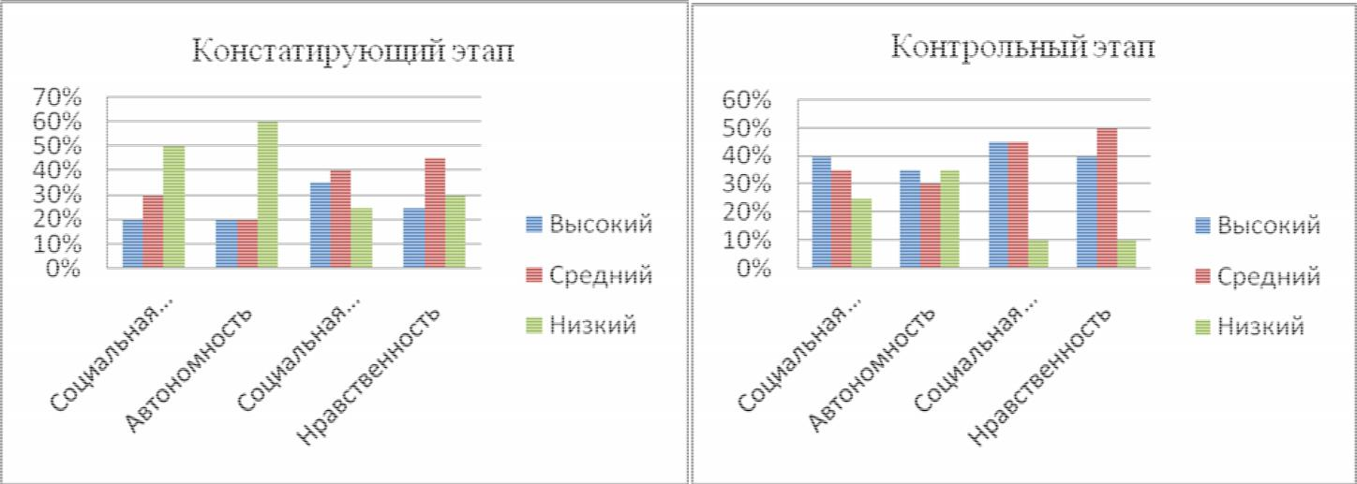

Рис. 3. Сравнительные результаты по методике «Определение степени социализированности» (М.И. Рожков) (контрольный и констатирующий этапы)
Из рис. 3 можно сделать следующие выводы:
- по коэффициенту «Социальная адаптированость», результаты существенно изменились, высокий уровень социальной адаптированности увеличился на 20% (с 20% (4 чел) до 40% (8 чел.)), по среднему уровню показатели увеличились на 5% (с 30% (6 чел.) до 35% (7 чел.), а низкий показатель уменьшился на 25% (с 50% (10 чел.) до 25% (5 чел.). Из того как поменялось процентное соотношение можно сказать, что для 35% респондентов характерен средний уровень, для 40% характерен высокий и 25%низкий.
Полученные результаты свидетельствует о том, что большинство детей хорошо взаимодействуют с замещающей семьей, то есть со всеми членами семьи, а также обществом, и только одна четвертая часть (25%) чувствует себя неуверенно в силу того, что имеется тревожность, связанная с прежней неблагополучной семейной ситуацией.
По коэффициенту «автономность» результат высокого уровня увеличился на 15% (с 20% (4 чел.) до 35% (7 чел.)), средний уровень на 10% (с 20% (4 чел) до 30% (6 чел.)), низкий уровень данного коэффициента был снижен на 25% (с 60% (12 чел.) до 35% (7 чел.). Это говорит о том, что для 30% респондентов характерен средний уровень, для 35% - высокий уровень и для 35% - низкий уровень. Это говорит о том, что у детей сирот появилась ответственность по отношению к семье, выполнение определенных обязанностей и умение принимать самостоятельное решение.
По коэффициенту «социальная активность» результат высокого уровня увеличился на 10% (с 35% (7 чел.) до 45% (9 чел.)), средний уровень на 5% (с 40% (8 чел) до 45% (9 чел.)), низкий уровень данного коффициента был снижен на 15% (с 25% (5 чел.) до 10% (2 чел.).
По коэффициенту «нравственность» результат высокого уровня увеличился на 15% (с 25% (5 чел.) до 40% (8 чел.)), средний уровень на 5% (с 45% (9 чел) до 50% (10 чел.)), низкий уровень данного коффициента был снижен на 20% (с 30% (6 чел.) до 10% (2 чел.). Это говорит о том, что дети-сироты, в условиях замещающей семьи получают как нравственное, так и духовное воспитание, а так же в условиях замещающей семьи дети приобретают социально-нравственное умения и навыки, установленные в обществе.
Итак, полученные результаты свидетельствуют об эффективности внедренного проекта и комплекса мероприятий, в ходе которой возросли показатели по социализированности, а именно высокого уровня и снизились показатели низкого уровня.
По методике «Методика определения тревожности» (Ч.Д. Спилбергер), нами получены следующие результаты:

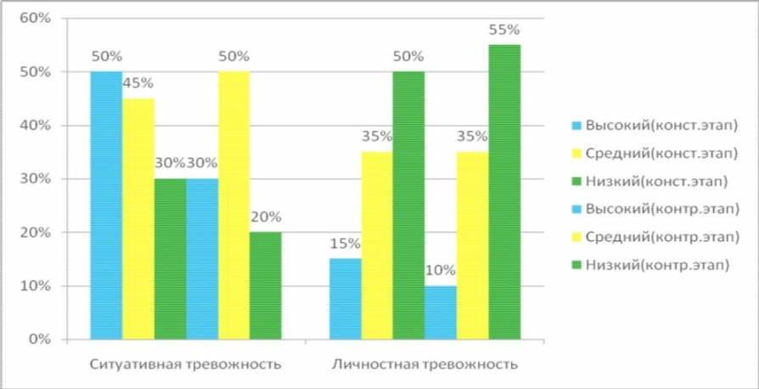

Рис. 4. Сравнительные результаты по методике «Определение тревожности» (контрольный и констатирующий этапы)
Из рис. 4 видно, что высокие показатели личностной тревожности уменьшились на 20% (с 30% до 10%), средние показатели на 15% (с 50% до 35%), и низкий уровень увеличился на 35% (с 20% до 55%). Это свидетельствует о том, что восприятие индивидом своей самооценки и жизнедеятельности в условиях замещающей среды адекватны. В результате чего у детей - сирот наблюдается проявление активности, инициативности и параллельно идет снижение агрессивности и напряжения.
Показатели «Ситуативной тревожности» так же были видоизменены, например, показатели высокого уровня снизились на 20% (с 35% до 15%), средние показатели на 10% (с 45% до 35%), и низкий уровень увеличился на 30% (с 20% до 50%). Для 35% респондентов характерен средний уровень тревожности, ситуативной тревожности и для 50% - низкий. Анализ данных о ситуативной позволяет говорить о том, что состояние дискомфорта, вызванное дестабилизирующим влиянием внешних факторов – отсутствует.
Исходя из анализа полученных результатов, реализованный проект, способствовал положительной динамике по всем изучаемым методикам и их показателям.

Общие рекомендации по оптимизации мер по социальной адаптации детей-сирот

На основе анализа нормативно-правовой документации, обобщения опыта работы в ТОГБОУ «Центр психолого-педагогической реабилитации и коррекции» мы разработали общие рекомендации по улучшению деятельности организаций для детей-сирот.
1. Необходимо создание правовых условий для организации жизнедеятельности организаций для детей-сирот с учетом российского законодательства и международных норм, включая ее приоритетную направленность на оказание содействия в реализации права каждого ребенка жить и воспитываться в родной или приемной семье, а также создание в организациях условий для пребывания и воспитания детей, максимально приближенных к семейным.
2. Распространение на территории субъекта Российской Федерации положительного опыта работы по социальной адаптации выпускников этих организаций, профилактики социального сиротства, семейного устройства детей, оставшихся без попечения родителей. Внедрение в практику работы органов опеки и попечительства, организаций для детей-сирот и детей, оставшихся без попечения родителей, эффективных проектов деятельности по воспитанию, реабилитации, социальной адаптации и защите прав детей.
3. Организационное обеспечение организаций для детей-сирот.
4. Оптимизация сети организаций для детей-сирот и детей.
5. Определение потребности субъекта Российской Федерации в организациях (службах), предоставляющих услуги по социальному, медицинскому, психологическому, педагогическому сопровождению детей, оставшихся без попечения родителей, с учетом процесса реформирования организаций для детей-сирот.
7. Финансовое обеспечение мероприятий, связанных с реформированием организаций для детей-сирот.
8. Повышение качества жизни и воспитания детей, находящихся в организациях для детей-сирот.
9. Повышение эффективности работы по профилактике социального сиротства, семейному устройству и социальной адаптации детей, в том числе за счет привлечения ресурсов организаций для детей-сирот.
10.Обеспечение соблюдения предусмотренных законодательством прав и законных интересов детей в организациях для детей-сирот.

ЗАКЛЮЧЕНИЕ

Изученная научно-методическая, правовая литература и проведенное экспериментальное исследование позволили нам сделать выводы о необходимости совершенствования мероприятий по социальной адаптации детей-сирот в специализированном учреждении. Этому, несомненно, будут способствовать разработанный нами совместно с сотрудниками Центра проект «Дорога к дому» и рекомендации по оптимизации работы с детьми-сиротами.
Полученные результаты проведенного экспериментального исследования свидетельствуют об эффективности проекта «Дорога к дому» и комплекса мероприятий по его реализации.
Таким образом, цель, задачи нашего исследования достигнуты, гипотеза подтверждена.

СПИСОК ИСПОЛЬЗОВАННОЙ ЛИТЕРАТУРЫ

- Всемирная Декларация об обеспечении выживания, защиты и развития детей от 30 сентября 1990 г. // Дипломатический вестник. – 1992. – № 6. – С. 10–13.
- Гражданский Кодекс Российской Федерации. – М., 2001.
- Конвенция ООН о правах ребенка от 20 ноября 1989 года // Ведомости Съезда народных депутатов СССР и Верховного Совета СССР. – 1990. – № 45. – Ст. 95.
- Конституция Российской Федерации. М., - 1997.
- Приказ Министерства образования РФ № 199 от 19.08.1999 г. «Об утверждении Положения о порядке выплаты денежных средств на питание, приобретение одежды, обуви, мягкого инвентаря для детей, находящихся под опекой (попечительством).
- Федеральный закон «О внесении изменений и дополнений в статью 8 Федерального закона «О дополнительных гарантиях по социальной защите прав детей-сирот и детей, оставшихся без попечения родителей» (№ 17-ФЗ от 08.02.98 г.).
- Федеральный закон «О дополнительных гарантиях по социальной защите детей-сирот и детей, оставшихся без попечения родителей» (№159-ФЗ от 21.12.96 г.).
- Федеральный закон «Об основных гарантиях прав ребенка в Российской Федерации» (№124-ФЗ).
- Федеральный закон «О государственном банке данных о детях, оставшихся без попечения родителей» (№ 44-ФЗ от 16.04.2001 г.)
- Варывдин В.А., Клемантович И.П. Управление системой социальной защиты детства.- М., 2013.
- Васильева А. С. Обеспечение жилыми помещениями детей-сирот и лиц, оставшихся без попечения родителей: вопросы регионального правоприменения // Социальное и пенсионное право. – 2011. – № 4. – С. 2.
- Ершова Н.М. Опека, попечительство, усыновление. - М., 2014.
- Дементьева И.Ф. Социальная адаптация детей-сирот.- М., 2003.– 263с.
- Зарецкий В., Дубровская М., Ослон В., Холмогорова А. Пути решения проблемы сиротства в России. М. - 2012.
- Кузьмин С. Активная политика социальной защиты населения. Экономист, 2014, № 9.
- Красницкая Г.С. Усыновление: вопросы и ответы. - М., 2011.
- Малярова Н.В., Несмеянова М.И. Социальная защита детства: концептуальный подход. Социологические исследования. - 2009, № 4.
- Магульская Е.Е. Право социального обеспечения. - М.: Международный центр финансово-экономического развития, 2013.
- Назарова И.Б. Адаптация и возможные модели мобильности сирот. М.: Московский общественный научный фонд, 2012.
- Нещеретный П.И. Исторические корни и традиции развития благотворительности в России. - М., 2013.
- Павленок П.Д. Технологии социальной работы в различных сферах жизнедеятельности – М.:Дашков и К^{о} – 2012. – 236с.
- Холостова Е. И. Технологии социальной работы. - М.: ИНФРА-М, 2016. - 400 с.
- Система Гарант [Электронный ресурс]. -http://www.garant.ru/products/ipo/prime/doc/70643212/#ixzz3cvCyCEs
- Все о социальной поддержке. [Электронный ресурс]. - http://www.socialnaya_podderzhka.ru/mery_socialnoj_podderzhki/mery_socialnoj_podderzhki_detej_sirot/
- Социальные выплаты детям-сиротам. [Электронный ресурс]. - http://www.dszn.ru/activities/sotsialnye_vyplaty_i_posobiya/vyplaty_detyam_sirotam/
- Социальная поддержка детей-сирот. [Электронный ресурс]. - http://www.grandars.ru/college/sociologiya/deti-siroty.html

